1.请用if语句实现下列分段函数。

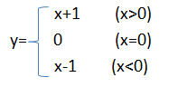

#include "stdio.h"

void main()

{

double x ,y;

printf("input x ");

scanf("%lf", &x);

if(x>0)

y = x+1;

else if(x==0)

y = 0;

else

y = x-1;

printf("y=%lf\n", y);

}

2.使用for实现：随机产生20个[20,40]之间的整数，求其平均值并输出，输出结果保留小数后2位。

#include "stdio.h"

#include "stdlib.h"

void main()

{

int a[20],i,sum=0;

double ave=0;

for(i=0;i<20;i++)

{

a[i] = rand()%21 + 20;

printf("%d ", a[i]);

sum += a[i];

}

ave = sum/20;

printf("ave=%0.2lf\n", ave);

}

3.请用if语句实现下列分段函数。

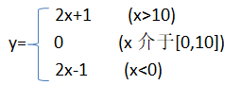

**#include "stdio.h"**

**void main()**

**{**

**double x ,y;**

**printf("input x ");**

**scanf("%lf", &x);**

**if(x>=0 && x<=10)**

**y = 0;**

**else**

**{**

**if(x<0)**

**y = 2*x-1;**

**else**

**y = 2*x+1;**

**}**

**printf("y=%0.3lf\n", y);**

**}**

4.使用for实现：随机产生30个[10,50]之间的整数，求其平均值并输出，输出结果保留小数后3位。

#include "stdio.h"

#include "stdlib.h"

void main()

{

int a[30],i,sum=0;

double ave=0;

for(i=0;i<30;i++)

{

a[i] = rand()%41+10;

printf("%d ", a[i]);

sum += a[i];

}

ave = sum/30;

printf("ave=%0.3lf\n", ave);

}